1. 三种数字表示：
（1）无符号编码
（2）补码编码
（3）浮点数编码

2. 排列表示一个对象的字节
（1）小端法：最低有效字节在最低地址
（2）大端法：最高有效字节在最低地址
ex:对于0x01234567
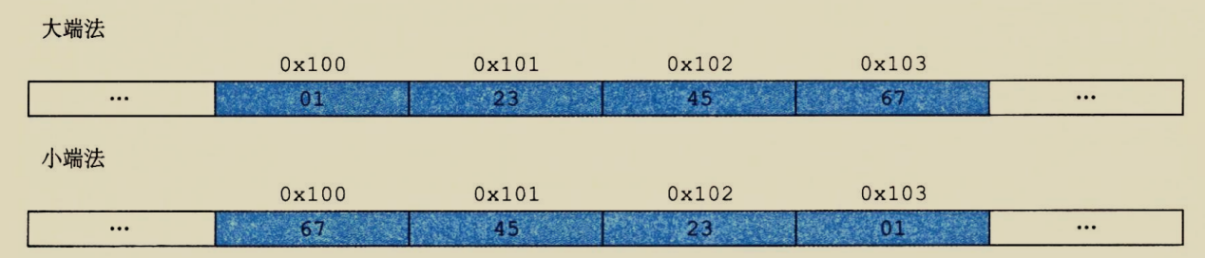

3. 按位布尔运算
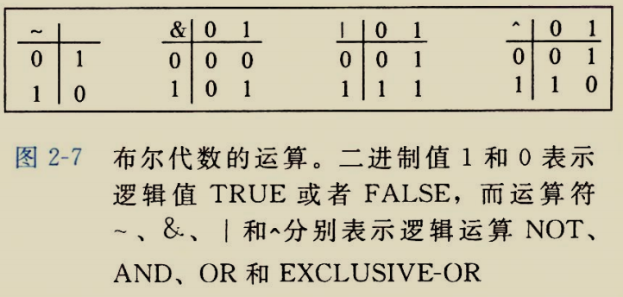

4. 逻辑运算 &&、||、!
（1）所有非零参数均为TRUE，参数0表示FALSE
（2）短路：如果对第一个参数求值就能确定表达式的结果，就不会再计算第二个参数 的值

5. 移位运算
（1）右移：a.逻辑右移：补0
b.算术右移：补最高有效位
（2）左移：补0

6. 强制类型转换
（1）结果保持位值不变，改变了解释这些位的方式
（2）运算中一个有符号一个无符号，则会隐式将有符号数强制转换为无符号数

7. 补码需要注意的边界情况
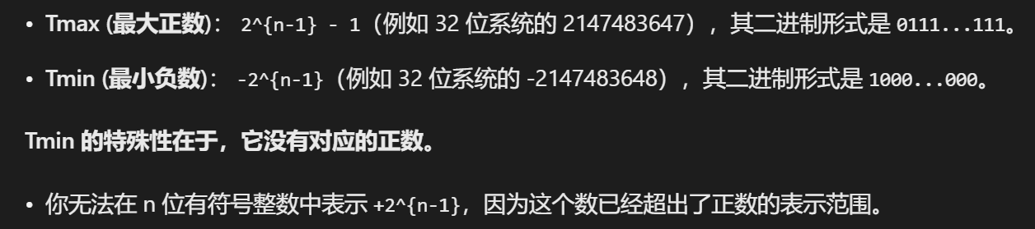
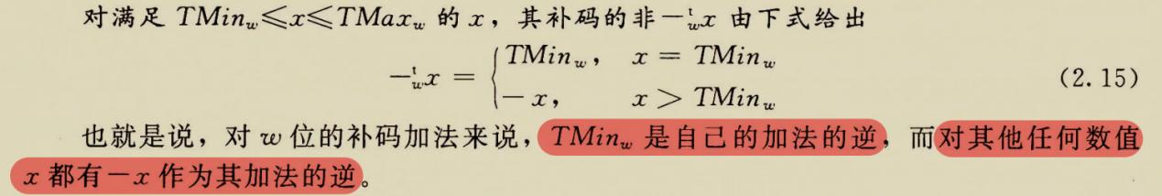
8. 扩展数字的位表示
（1）无符号数的零扩展：在开头补0
（2）补码数的符号扩展：在开头补最高有效位

9. 截断数字
无论有无符号都只保留指定位数

10. 加法溢出 x+y s
（1）无符号：s<x或s<y
（2）有符号：x>0,y>0但s≤0 或 x<0,y<0但s≥0

11. 加法和乘法总结
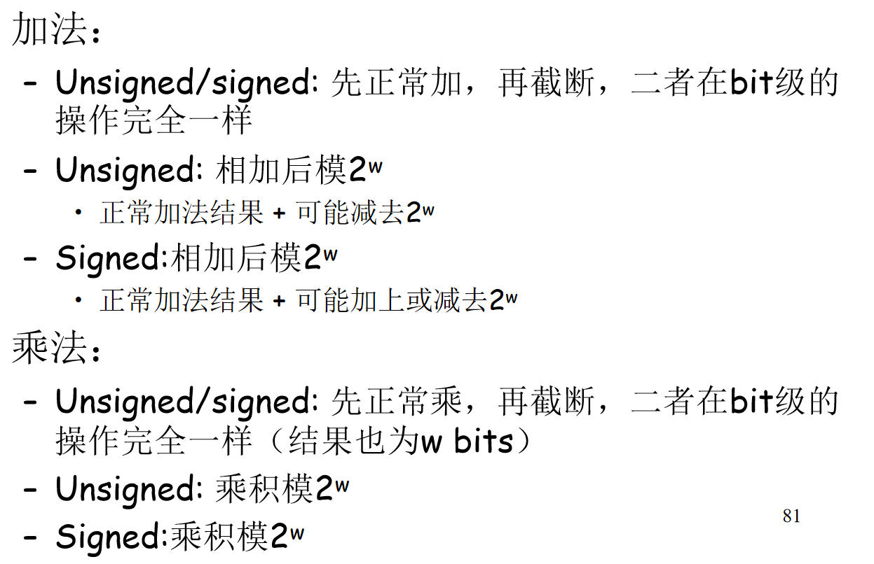

12. 浮点数表示
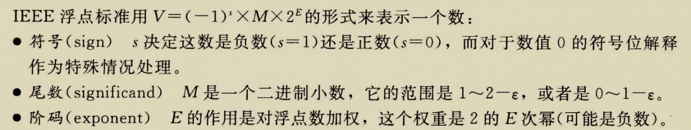

13. 单精度浮点格式（float）
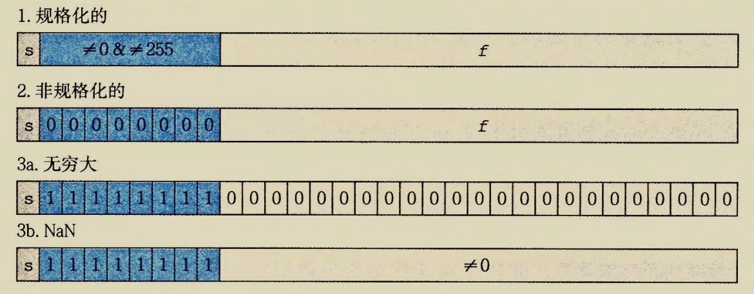
（1）规格化
a. 阶码E = e - Bias，Bias = 2^{k-1} - 1，k为阶码的位数
b. 尾数M = 1 + f，实际表示中省略了开头的1从而获得了额外的精度位
（2）非规格化
a. 阶码 E = 1 - Bias
b. 尾数M = f 因此可以表示0以及接近0的数
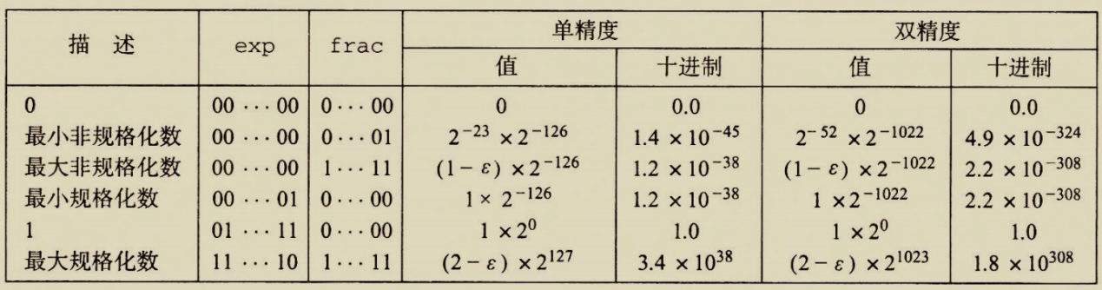

14. 舍入
（1）向偶数舍入（向最接近的值舍入）
介于两个可能值的中间值，我们倾向使最低有效位为零（偶数）
（2）向零舍入
（3）向下舍入
（4）向上舍入

15. 浮点运算
（1）满足交换律，不满足结合律，分配律
（2）结果会被做舍入处理
（3）浮点加法下，大多数值都有逆元，无穷和NaN没有（与任何x做运算都等于本身）
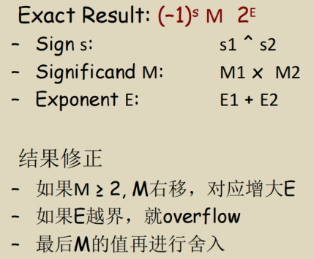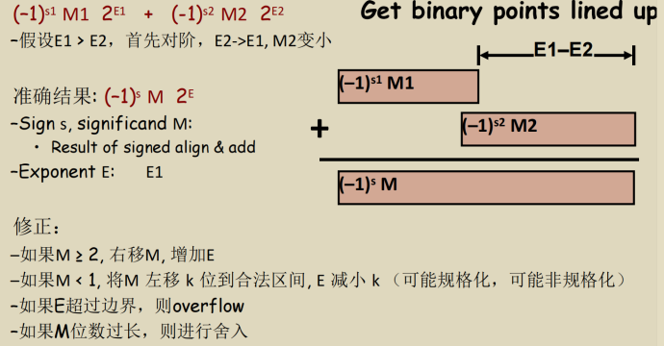

16. 强制类型转换
（1）int → float 不会溢出，可能被舍入
（2）int/float → double （范围大）保留精确数值
（3）double → float （范围小）可能溢出，可能被舍入
（4）float/double → int 去掉小数部分，向零舍入，值也可能溢出

注：进行运算时遵循整型→浮点，小→大的规则
小→大时的扩展方式依据源有无符号

17. 浮点数比较
（1）不能直接用 == 和 ！=
（2）设置绝对误差/相对误差
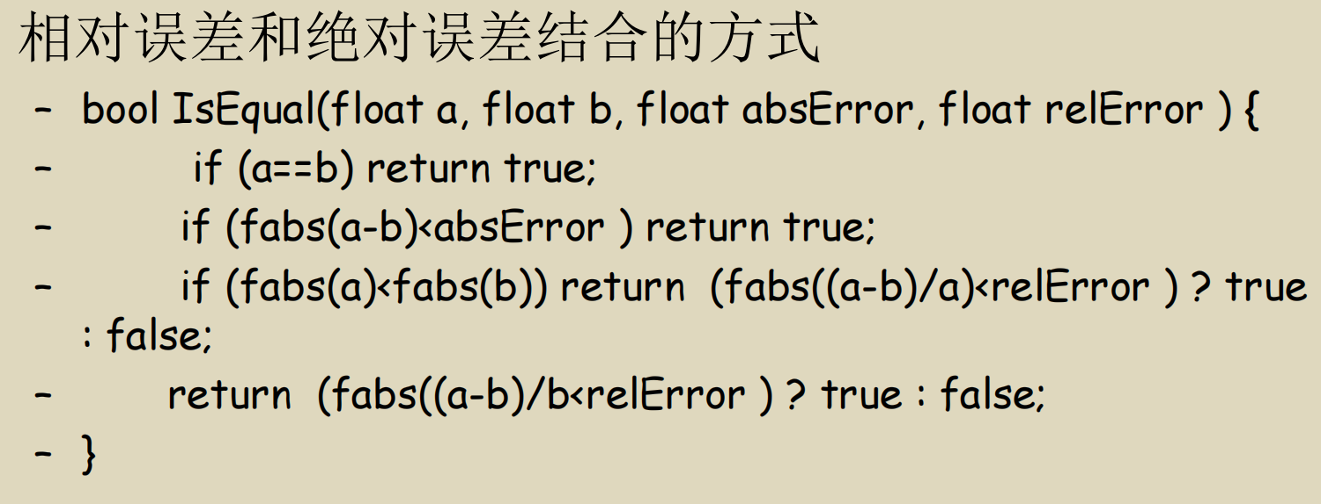
（3）按int理解
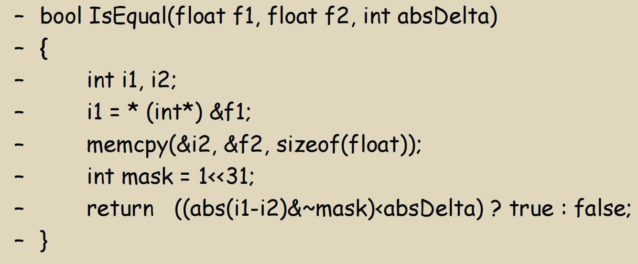

18. 整数比较
（1）等级：
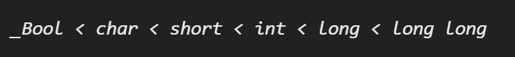
（2）当且仅当有符号的可以完全覆盖无符号的所有值，视为有符号间比较
（3）基本都视为俩无符号的数比较

错题：
（1）y / 2和y >> 1的区别：前者向零取整，后者向负无穷取整
因此对于负整数来说（y / 2）+（y >> 1）结果大概率为1，而对于非负整数则无影响
（2）浮点用整型表示多考虑NaN、∞ 和正负0的边界情况
（3）sizeof返回的是无符号数，因此 -5 + sizeof(int) < 0的结果为假
（4）当执行强制类型转换既涉及大小变化又涉及C语言中符号变化时，操作应该先改 变大小
ex. short → unsigned int 先把short转换成int形式，进行符号扩展，然后再将结果 解释为无符号数

